**МАСЛЕНИЦА**

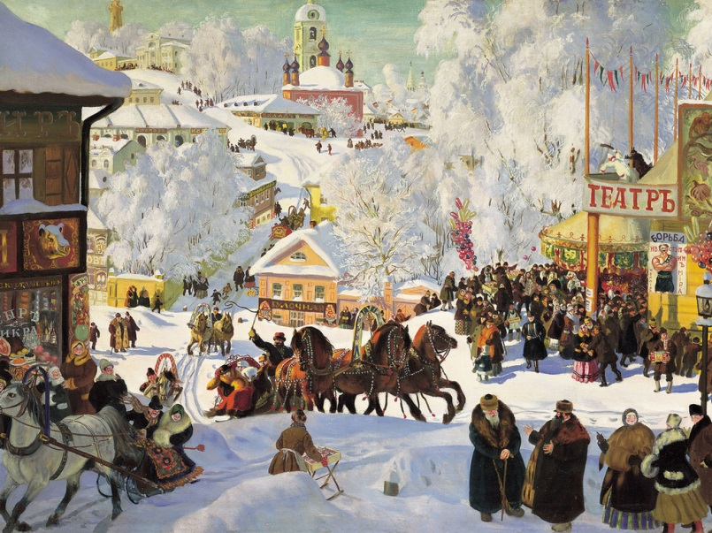

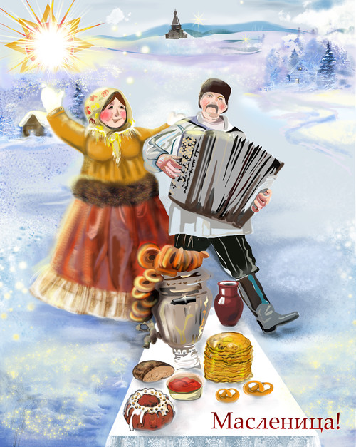

**Масленица-славянский традиционный праздник, отмечаемый в течение недели**

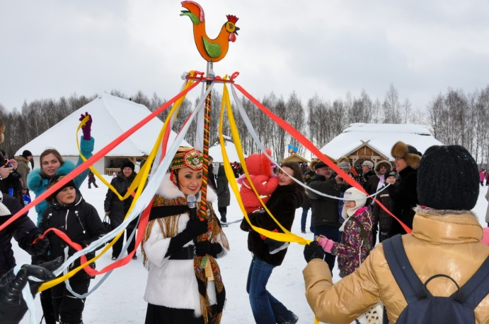

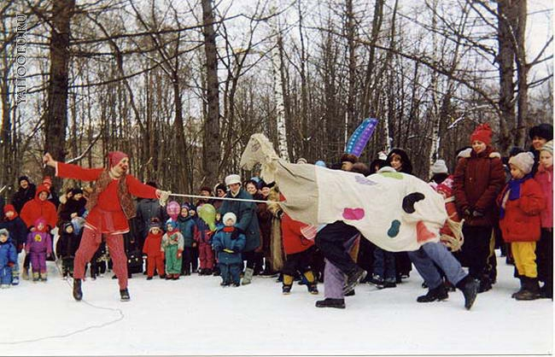

1.Понедельник — встреча

2.Вторник — заигрыши

3.Среда — лакомка

4.Четверг — разгул

5.Пятница — тёщины вечёрки

6.Суббота — золовкины посиделки

7.Воскресенье — проводы

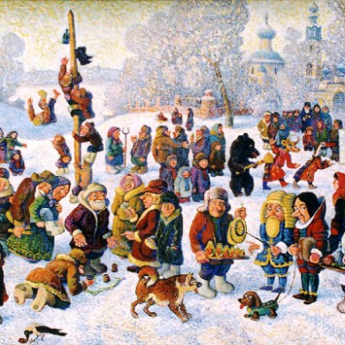

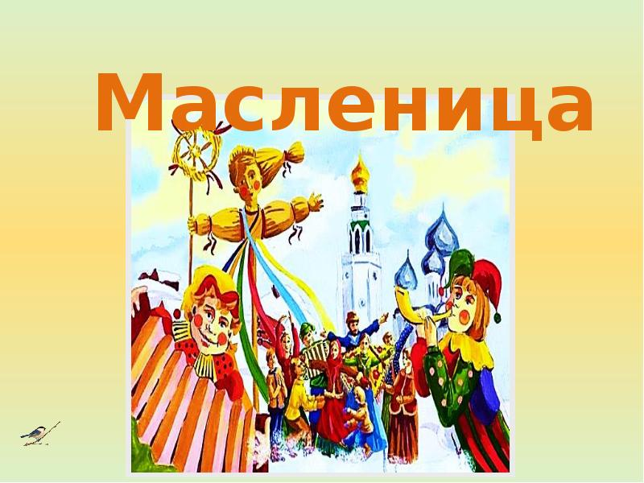

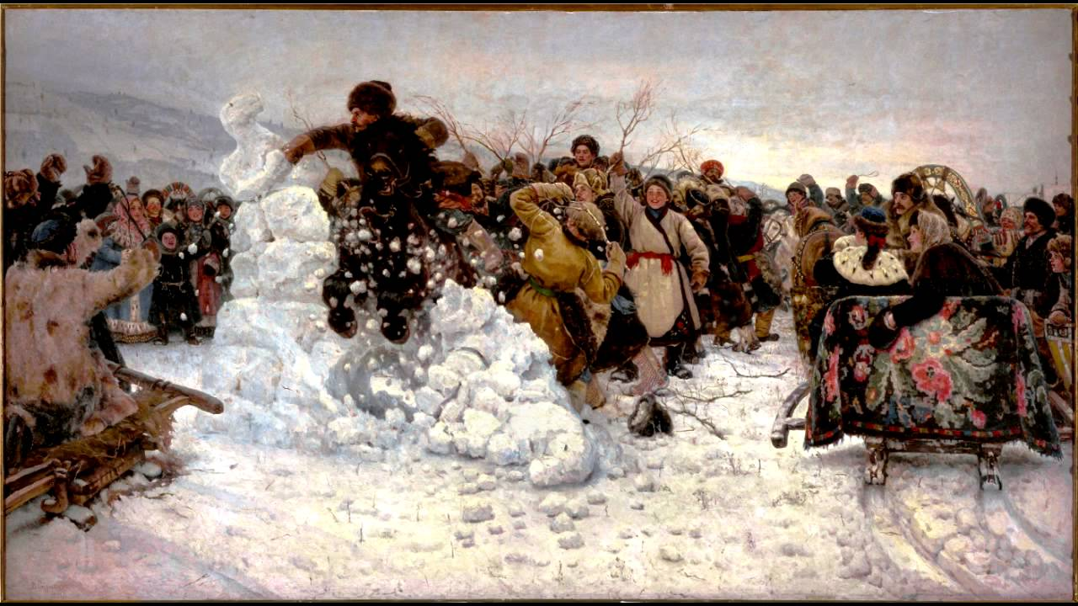

Приезжай к нам в гости, масленица,

на широкий двор —

на горах покататься,

в блинах поваляться,

сердцам потешаться!

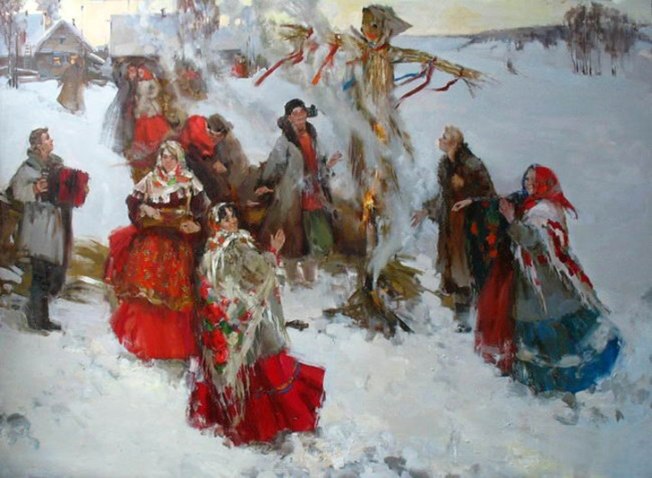

В этот праздник принято печь блины!!!

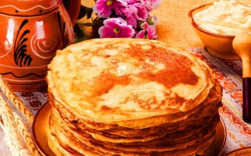

Широкая Масленица!

Мы тобою хвалимся,

На горках катаемся,

Блинами объедаемся.

Эй, Масленица-куросейка,

Покатай нас хорошенько!

-Масленка, Масленка

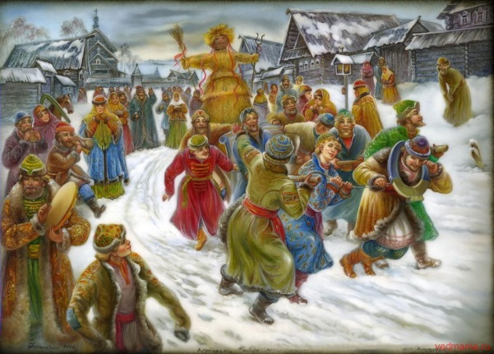

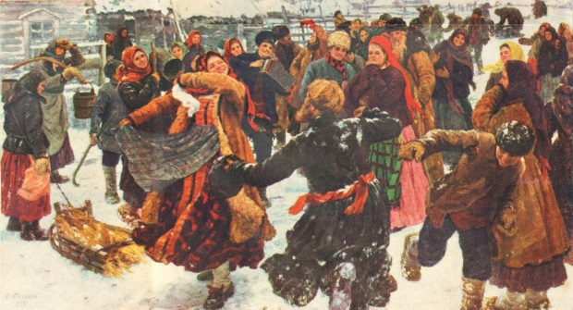

Уж ты, моя Масленица,

Красная коса, русая коса,

Тридцати братьев сестра,

Трех матушек дочка,

Приезжай ко мне во тесовый дом

Умом повеселиться,

Речью насладиться.

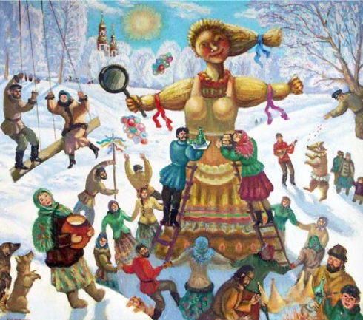

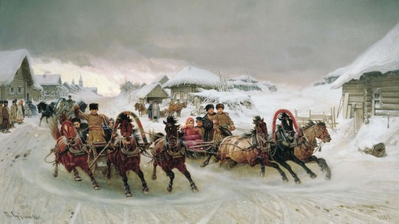

Ты пришла с добром,

С сыром, маслом и яйцом,

Со блинами, пирогами

Да с оладьями.

Блины масляные,

Шаньги мазаные.

Мы катаемся с горы

От зари и до зари.

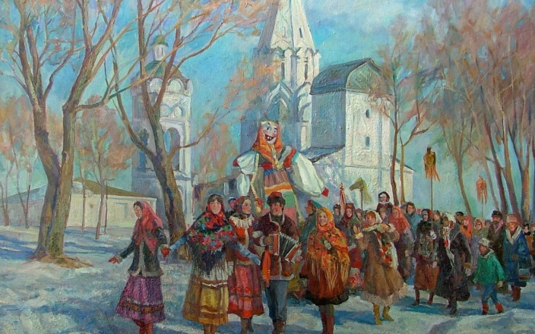

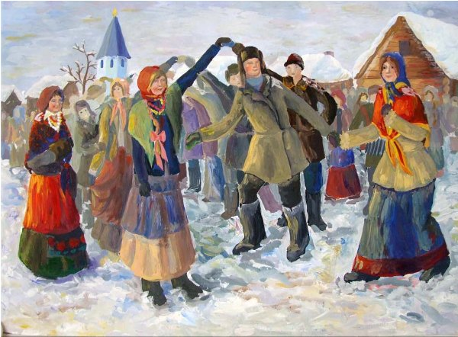

Зиму провожаем

Весну встречаем!